研修「補習及進修教育法」公聽會實施計畫

一、背景
處於終身學習時代，提供國人多元學習管道與機會係教育部(以下簡稱本部)歷來推動政策重點之一。其中，對於已逾學齡未受九年國民教育、已受九年國民教育或志願增進生活知能等國民，分別透過國民補習教育、進修教育或短期補習教育進行學習，前述教育實施相關內容與規範明定於「補習及進修教育法」(以下簡稱本法)。
查本法自民國88年全文修正以來，迄今歷經5次部分條文修正。本部自93年1月起啟動本法全文修正草案，過程中廣徵各界意見，分別於96年及102年函送立法院第6屆及第8屆審議，因立法院該屆委員任期內未完成審議，依法案屆期不續審原則退回行政機關。
106年5月初發生短期補習班社會事件，各界高度關注，經立法院提案修正本法第9條修正條文，已就補習班人員應揭露真實姓名、不得擔任補習班人員消極條件、建置不適任人員查詢及通報機制、增訂罰則等予以明定，並於106年6月14日總統華總一義字第10600073311號令修正公布。鑒於社會環境變遷、相關教育政策變革與各界期盼，除前揭條文修正外，配合目前各級進修教育已分別回歸各級學校教育法律訂定(高級中等教育法、專科學校法，大學法修正中)，加上近來各界對於本法所涉短期補習教育發展及管理作為，如短期補習班招收未滿6歲幼兒之學習方式與內容、消費者權益保障措施、發展補習班評鑑制度之可行性等，皆有不同看法與意見。因此，為凝聚共識，本部分北、中、南、東4區舉辦公聽會，邀請社會各界共同討論，以議題方式蒐集意見與建議，做為未來修正本法內容之參據，以提升我國短期補習教育品質。
二、目的
廣泛蒐集各界對於「補習及進修教育法」所涉議題之修法意見，提供關心我國短期補習教育相關發展之民眾表達個人意見及提供建議之平臺。
三、參加對象：
(一)歡迎關心我國短期補習教育發展之民眾自由報名參加。
(二)各地方主管教育行政機關代表。

四、辦理單位
（一）主辦單位：教育部
（二）承辦單位：
1.北區：臺北市政府教育局。
2.中區：臺中市政府教育局。
3.南區：高雄市政府教育局。
4.東區：花蓮縣政府。
五、辦理日期與地點
場區 | 參加縣市 | 日期 | 辦理地點 | 備註
北區 | 基隆市、臺北市、新北市、桃園市、新竹市、新竹縣、澎湖縣、金門縣、連江縣 | 106年8月16日  (星期三)上午場次  09:30-12:00 | 臺北市立成功高中  (臺北市中正區濟南路一段71號) | 參加公聽會者，請以鄰近分區場次為原則
東區 | 宜蘭縣、花蓮縣、臺東縣 | 106年8月19日  (星期六)下午場次  14:00-16:30 | 花蓮縣立明恥國民小學  (花蓮縣花蓮市中興路41號)
南區 | 嘉義市、嘉義縣、臺南市、高雄市、屏東縣 | 106年8月21日  (星期一)上午場次  09:30-12:00 | 高雄市鳳山行政中心後棟大樓  (高雄市鳳山區光復路二段132號)
中區 | 苗栗縣、臺中市、南投縣、彰化縣、雲林縣 | 106年8月23日  (星期三)下午場次  14:00-16:30 | 臺中市南區大新國小演奏廳  (臺中市南屯區文心路一段280號)
六、報名方式及截止日期
(一)報名方式：以網路方式報名為主，亦開放現場報名。各分區場次報名人數如超過場地限制，得提前截止報名。
(二)報名時間與網址：各區報名時間自起始日上午9時至截止日下午5時止。
1.北區：106年8月8日(星期二)至8月14日(星期ㄧ)。
網址：https://docs.google.com/forms/d/1x7lhT_sE8Jswt4w8i2FaUYZe7AfJ30413T_Tu5V7TAc/viewform?edit_requested=true
2.東區：106年8月8日(星期二)至106年8月15日(星期二)。
網址：https://goo.gl/877kM3
3.南區：106年8月9日(星期三)至106年8月18日(星期五)。
網址：https://goo.gl/qQkjzA
4.中區：106年8月11日(星期五)至8月20日(星期日)。
網址：https://docs.google.com/forms/d/e/1FAIpQLSeSfkRO-LFVDr2ngVvfdowc9_CjVXG3Y2NsCUdCK7VTh34kZA/viewform
七、登記發言
與會者得於線上報名時、現場報到時登記發言。檢附公聽會執行規則1份。
八、活動流程
(一)上午場次
時間 |  | 內容 | 主持人/報告人
09:30~09:40 | 10分 | 開幕致詞 | 教育部代表  承辦縣(市)長官
09:40~10:00 | 20分 | 議題引言說明 | 教育部代表
10:00-11:50 | 110分 | 議題討論 | 與會團體代表及人員依登記順序發言
11:50-12:00 | 10分 | 總結 | 教育部代表
12:00 |  | 賦歸 | 承辦縣市
(二)下午場次
時間 |  | 內容 | 主持人/報告人
14:00~14:10 | 10分 | 開幕致詞 | 教育部代表  承辦縣(市)長官
14:10~14:30 | 20分 | 議題引言說明 | 教育部代表
14:30-16:20 | 110分 | 議題討論 | 與會團體代表及人員依登記順序發言
16:20-16:30 | 10分 | 總結 | 教育部代表
16:30 |  | 賦歸 | 承辦縣市
九、經費
(一)本活動經費由教育部專款支應。
(二)相關經費支用及核結依「教育部補助及委辦經費核撥結報作業要點」規定辦理。
十、相關聯絡資訊：
本計畫專案聯絡人：教育部終身教育司黃思綺專員，聯絡電話：02-77365698，
電子郵件：achi@mail.moe.gov.tw。

分區 | 承辦縣市 | 聯絡方式 | 承辦學校 | 聯絡方式
北 | 臺北市政府教育局 | 1.終身教育科李琪惠小姐  2.聯絡電話：  02-27208889#6425  3.電子郵件：  edu_ace.31@taipei.gov.tw | 臺北市立成功高中 | 1.李仁琦主任  2.聯絡電話：  02-23216256#231  3.電子郵件：  yenchil@mail.cksh.tp.edu.tw
中 | 臺中市政府教育局 | 1.社會教育科陳爰伊小姐  2.聯絡電話：  04-22289111 轉54530  3.電子郵件：  c526yy@gmail.com | 臺中市立大新國小 | 1.林嘉慶主任  2.聯絡電話：  04-24716609轉730  3.電子郵件：  jaching@dses.tc.edu.tw
南 | 高雄市政府教育局 | 1.社會教育科王素綾小姐  2.聯絡電話：  07-7995678分機3092  3.電子郵件：  wang0721@kcg.gov.tw | 高雄市立文德國小 | 1.蘇素增主任  2.聯絡電話：  07-7768723分機21。  3.電子郵件：  james511@ms14.hinet.net
東 | 花蓮縣政府教育處 | 1.葉俊良先生  2.聯絡電話：  (03)8462860轉280  3.電子郵件：  a19809145@nt.hl.gov.tw | 花蓮縣立明恥國小 | 1.廖慈暉主任  2.聯絡電話：  (03)8444431轉154  3.電子郵件：kellyliao6312@gmail.com

十一、各區會場平面圖與交通方式
(一)北區：臺北市立成功高中(臺北市中正區濟南路一段71號)
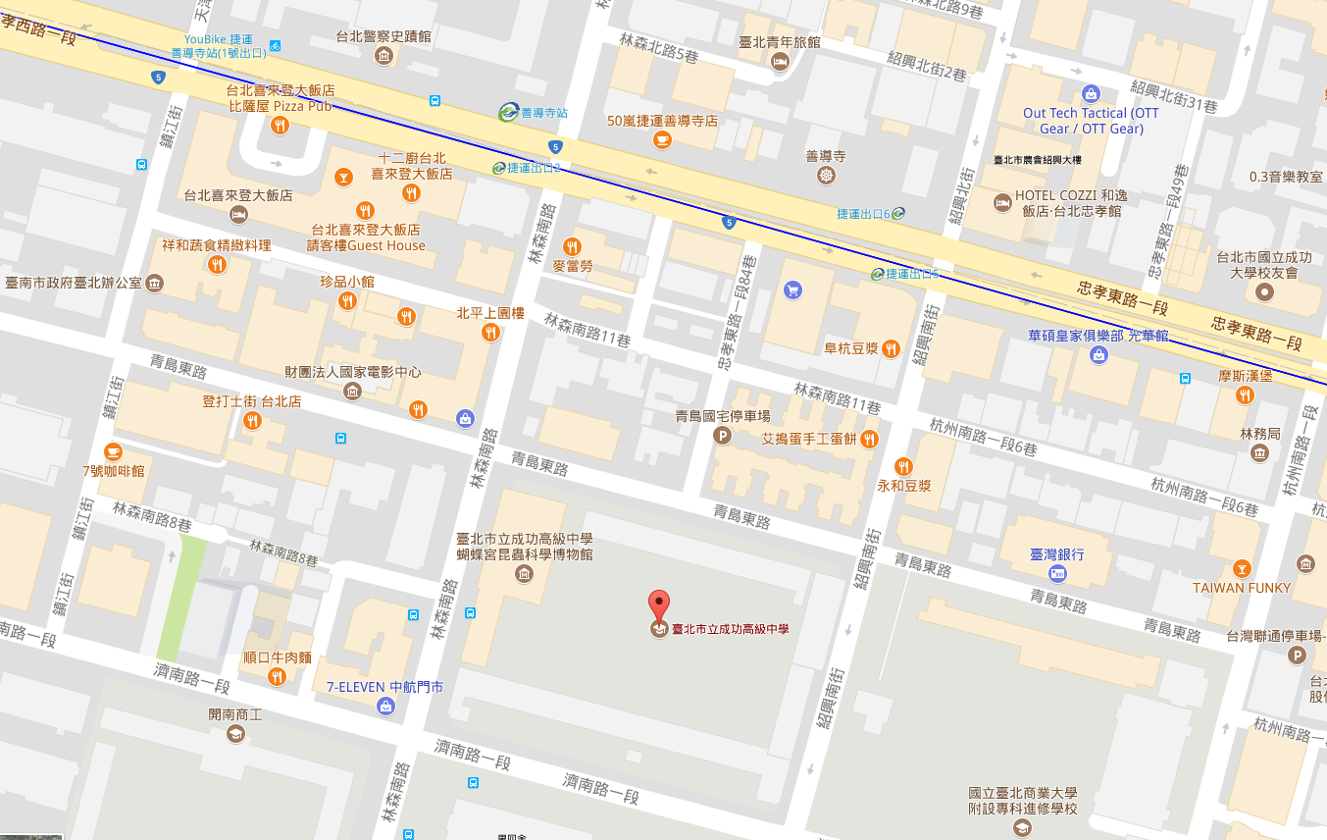

聯營公車 | 15、22、208、295、297、615、665、671（開南商工）  208、211、222、265、297、615、665、671（成功中學）  202、205、212、220、232、253、299、257、262、276、605、忠孝新幹線（捷運善導寺）  49、246、307、527、604(青島林森路口)
捷運 | 板橋南港線（善導寺站3號出口）

(二)中區：臺中市南區大新國小演奏廳(臺中市南屯區文心路一段280號)
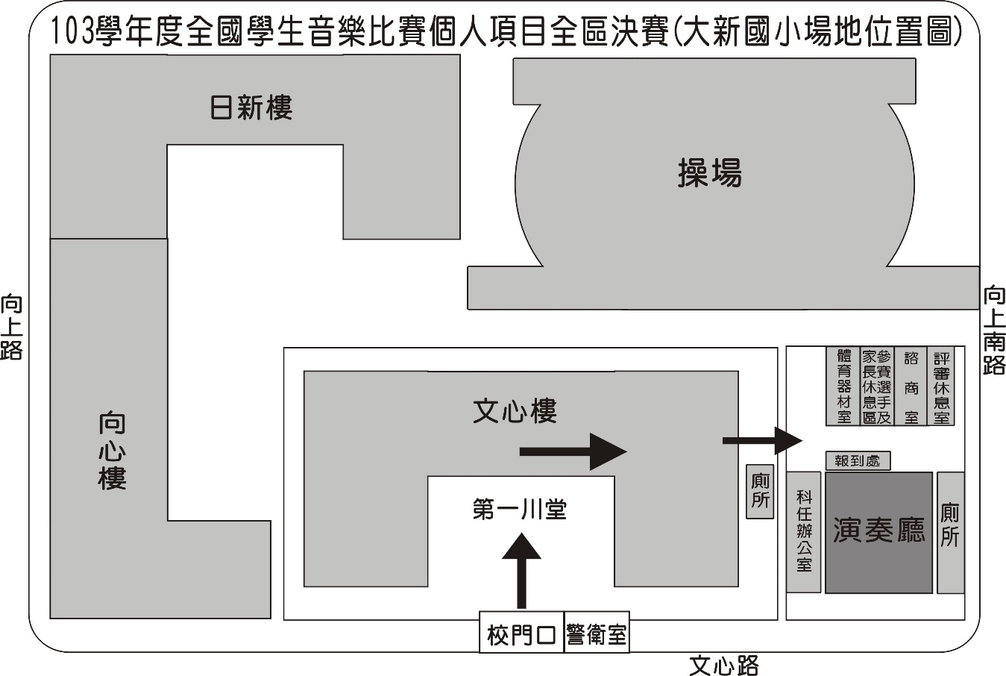

※交通方式：
1.自行開車者：沿國道1號於南屯交流道下，左轉五權西路二段，遇文心路一段左轉，即可到達大新國小。大新國小所在地前臨文心路(西)、後靠大英西二街(東)、右為向上路(北)、左為向上南路(南)，校區座落交通要街交接處，大門面對文心森林公園預定地。
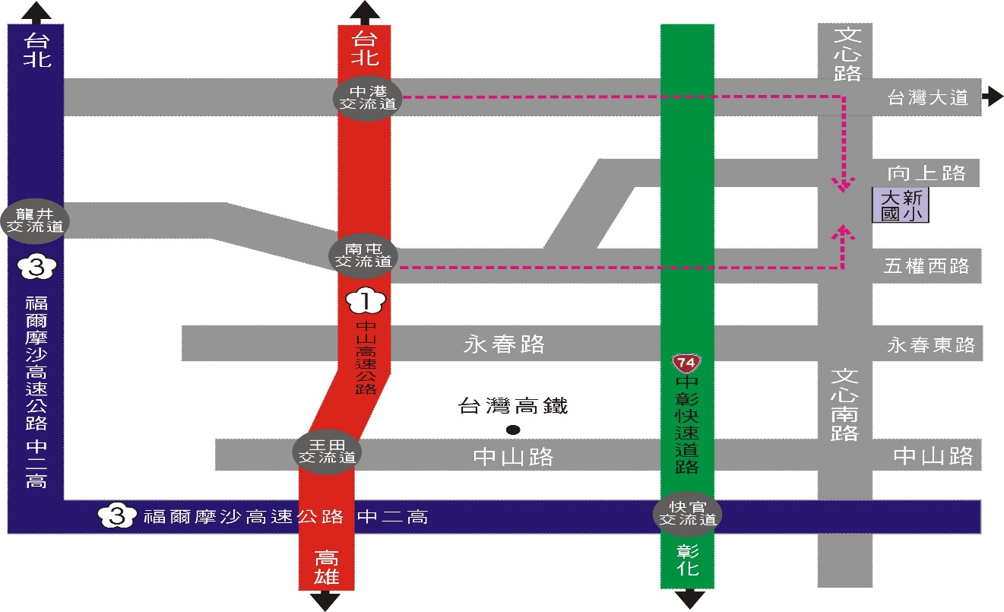
2.搭乘公車路線：89(仁友)、 5(全航)、 73(統聯)、 85(統聯)均可到達大新國小站。

(三)南區：高雄市鳳山行政中心後棟大樓(高雄市鳳山區光復路二段132號)
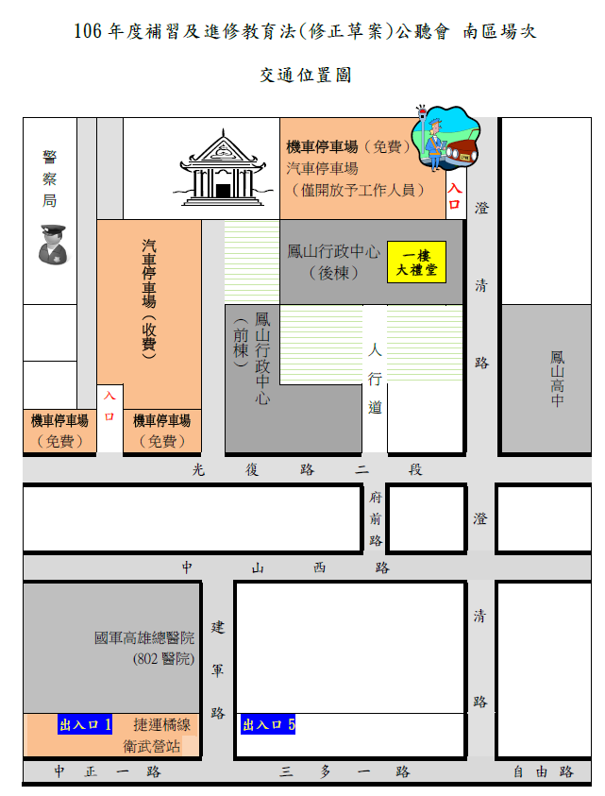

1.公車路線
建國幹線、248、橘7、橘8、8002、8010、8011路： 中山西路段
70、30、8006、8041、8048路： 澄清路段
建國幹線建軍站 -> 鹽埕
橘7、橘8、30路

2.高雄捷運
衛武營站->轉乘70路公車 鳳山西站->步行約10分鐘 三多商圈站(sogo百貨前)-> 轉乘70路公車

(四)東區：花蓮縣立明恥國民小學(花蓮縣花蓮市中興路41號)
  - 建議搭乘火車至花蓮火車站下車，前站出站後搭乘計程車約15分鐘即可達明恥國小。
  - 自行開車
- 宜蘭到花蓮南下沿路蘇花公路台九線，左轉中興路，即可達明恥國小。
- 臺東到花蓮北上沿路台九線右轉台11丙線，直走接193南濱路，直走接海岸路，左轉中與路，即可達明恥國小。
  - 明恥國小地址：花蓮市中興路41號。
